МАУ ДО Центр «Остров»

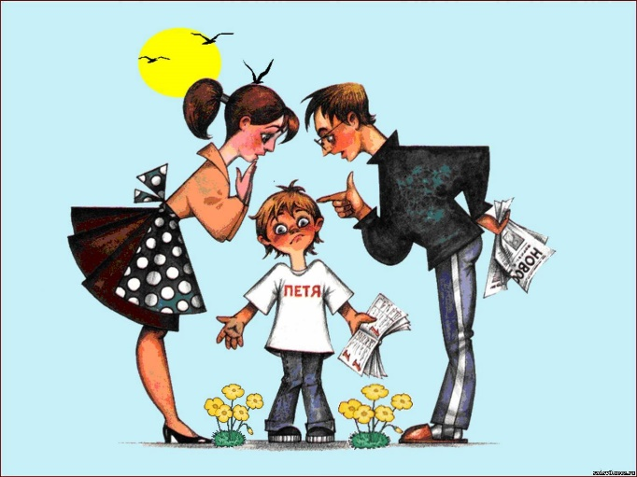***Консультация для родителей «Учимся решать конфликты с детьми правильно»***

Даже при самых хороших отношениях в семье конфликты с детьми неизбежны. Отчего же происходят конфликты внутри семьи между родителями и детьми? Если вспомнить типичные случаи таких ситуаций, то можно говорить о столкновении интересов родителя и ребенка, когда удовлетворение желания одной стороны неизбежно приводит ущемлению интересов другой и вызывает обиду, гнев, раздражение. Например, ребенок хочет поиграть, а вы просите его в этот момент помочь (купить хлеба, помыть посуду и т.д.) Разные желания здесь и теперь приводят к конфликту.

***! Основная задача членов семьи состоит в том, чтобы не избегать конфликтных ситуаций, а правильно их разрешать.***

В этой ситуации есть два неправильных и один верный способ решения. К сожалению, большинство родителей выбирает неправильный способ решения конфликта, провоцируя этим другие проблемы формирования характера ребенка и воспитания.

***! Первый неправильный способ решения конфликта - побеждает родитель.***

***Пример:***Мать приказывает дочери бросить незаконченное дело и немедленно выполнить то, что она сказала. *Данный метод несет в себе командование и агрессию, только развивает конфликт.* Во-первых, ребенок подсознательно учится удовлетворять только свое желание и подавлять желания других, что он и будет выполнять на протяжении оставшейся жизни. Во-вторых, имеем затаенную злобу ребенка, отношения между ним и родителем все больше отдаляются и портятся. *Если к ребенку с детства применять подобные методы, он или вырастет агрессивным и грубым или же, наоборот, слишком пассивным.*

***! Еще один неконструктивный метод — выигрыш ребенка.***

Если давать ему постоянно выигрывать в конфликтах и уступать ему «лишь бы не плакал», то *подобным методом у ребенка развивается эгоизм, неумение организовать себя, решать конфликты в других ситуациях, вне семьи.* Видим, что в каждом из неконструктивных методов решения конфликта, ребенок накапливает некие негативные черты и неправильно формирует свой характер, и в будущем он также будет решать конфликты неправильно.

***! Для правильного решения конфликтной ситуации необходимо найти компромисс*** в решении проблемы, чтобы выигрывали обе стороны– и родитель, и ребенок. Как это можно сделать? Прежде всего вступить с ребенком в диалог, услышать его. Для этого ***необходимо помнить о таких важных навыках общения как:***

***1. Активное слушание,*** когда родитель активно демонстрирует, что он слышит и понимает прежде всего чувства ребенка.

***2. «Я-сообщения» Пример:*** «Когда я вижу весь этот беспорядок, я  
сильно расстраиваюсь, я была бы рада если бы ты прибрал за собой игрушки».

***! Любые порицания должны быть адресованы не к личности ребенка, а к конкретным его действиям***. Нежелательно говорить: «Ты обманщик! Ты всегда лжешь!», лучше сформулировать фразу таким образом: «Мне было очень неприятно узнать, что ты сказал неправду!».

***3.Эмпатия*** - умение сострадать, понять другого человека и поставить себя на его место.

В любом случае, принимайте своего ребенка таким, какой он есть, дайте ему понять, что вы хотите для него только лучшего, а также, очень любите его, принимайте и уважайте его желания. Таким образом, вы научитесь вместе правильно решать конфликтные ситуации в семье и сохраните хорошие отношения.

Теплякова И.И.,

социальный педагог

МАУ ДО Центр «Остров»